Mei 2024: TEKEN
Redactioneel artikel

Lang artikel
Wees niet gek. Doe de tekencheck!
Het tekenseizoen is weer begonnen. Omdat je de ziekte van Lyme kunt krijgen na een beet, is het belangrijk dat je steeds de tekencheck doet! En niet enkel als je het bos in trekt. Maar ook gewoon als je in de tuin werkt, gaat wandelen, of bij het buiten spelen kan je teken tegenkomen.
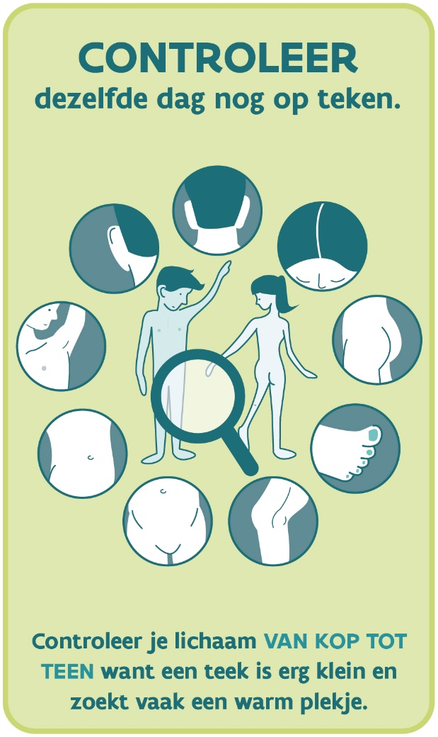
- Tekenbeten voorkomen
Je kans op een tekenbeet kan je verkleinen, door zoveel mogelijk op de paden te blijven, gesloten kleding en schoenen te dragen of een insectenwerend middel te gebruiken. Ook lichte kleding dragen helpt om sneller een teek te spotten voordat ze bijt. Maar let op: tekenbeten volledig voorkomen is niet mogelijk! Bovendien loop je een beet vaak gewoon op in je eigen tuin. Beter is achteraf sowieso te controleren op tekenbeten.
- Controleren op tekenbeten
Maak er een gewoonte van de tekencheck te doen bij jezelf en anderen. Controleer bv. altijd ‘s avonds nadat je in de natuur bent geweest. Tijdig de teek verwijderen, verkleint de kans op de ziekte van Lyme. Controleer bij de tekencheck zeker de knieholtes, liezen, bilnaad, haarlijn, navel, oksels en tenen. Dit zijn lievelingsplekken van teken.
- Toch beet?
Ben je toch gebeten door een teek? Het is belangrijk dat je de teek op de juiste manier verwijdert. Te veel manipulatie van de teek verhoogt de kans op besmetting. Knijp daarom niet op de teek, draai niet of brand de teek niet met een aansteker. Maar verwijder de teek vlot in eén beweging uit met een tekenverwijderaar.

- Noteren en registreren
Noteer wanneer je gebeten bent en hou de plek gedurende een maand extra in de gaten. Ga naar je huisarts als er rond de beet een groter wordende kring ontstaat of wanneer je griepachtige symptomen voelt.
Registreer ook zeker je tekenbeet via tekennet.be of via de app van TekenNet (android/Iphone). Zo help je het onderzoek naar teken en tekenziekten vooruit.

Kort artikel
Wees niet gek. Doe de tekencheck!
Teken kan je overal in de natuur tegenkomen, dus niet alleen als je het bos intrekt, maar ook als je in de tuin werkt, gaat wandelen of buiten speelt.
Van een teek kan je ziek worden. Daarom is het belangrijk dat je weet hoe je gemakkelijk tekenziekten kan voorkomen. Maak er een gewoonte van jezelf en anderen altijd dezelfde avond nog te controleren.
Heb je een teek gevonden? Verwijder de teek rustig en in één beweging. Doe dit liefst met een tekenverwijderaar.
Noteer wanneer je gebeten bent en hou de plek gedurende één maand extra in de gaten. Ga naar je (huis)arts als er rond de beet een groter wordende kring ontstaat of wanneer je griepachtige symptomen voelt.
Hoe sneller de teek wordt verwijderd, hoe kleiner de kans op de ziekte van Lyme. Controleer bij de tekencheck zeker de knieholtes, liezen, bilnaad, haarlijn, navel, oksels en tenen. Dit zijn lievelingsplekken van teken.

Registreer ook zeker je tekenbeet via tekennet.be of via de app van TekenNet (android/Iphone). Zo help je het onderzoek naar teken en tekenziekten vooruit.
Lees op tekenbeten.be tips hoe je kan controleren op tekenbeten en hoe een teek te verwijderen.

